T.C
UŞAK VALİLİĞİ
YUNUS EMRE ANAOKULU MÜDÜRLÜĞÜ

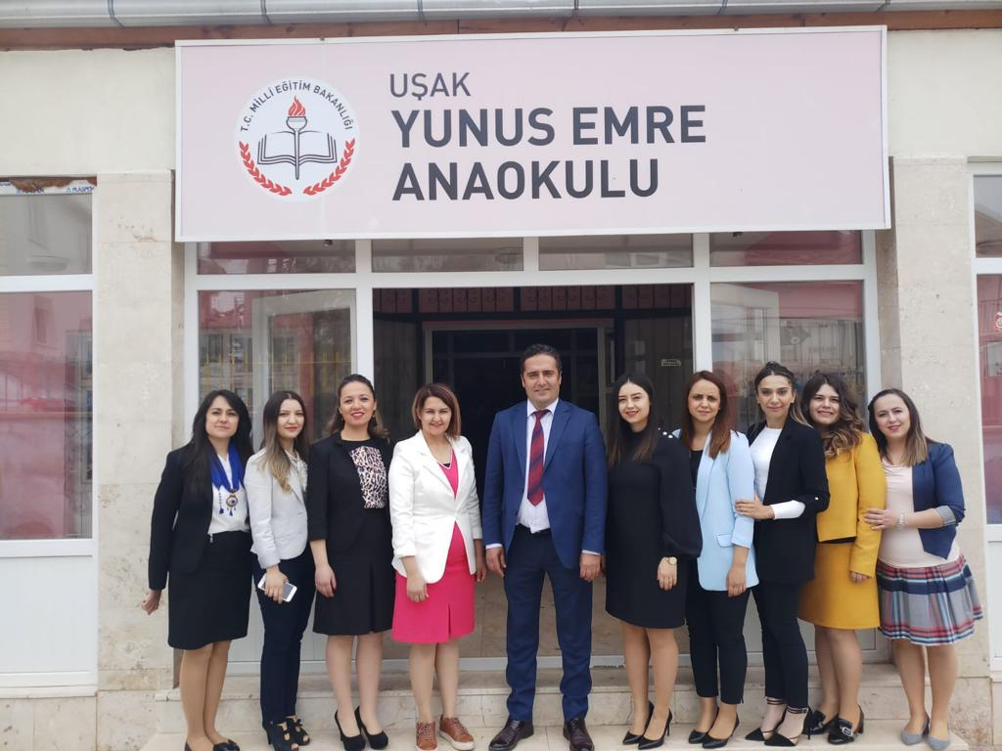
2019-2023 STRATEJİK PLANI


Sunuş

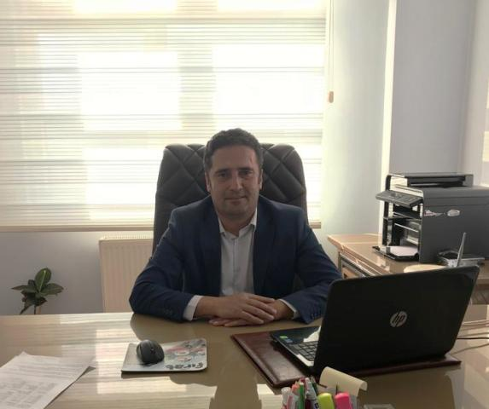

Kaliteden ödün vermeden kurumsallığı sürdürebilmek ve nitelikli bir eğitim için sistemli ve planlı bir çalışma yapmak büyük önem taşımaktadır. Bu nedenle kurumlar için stratejik planlamalar yapmak kaçınılmazdır. Stratejik planlar kurumların kendileri için hedeflediği varış noktalarına ulaşmak için yol haritalarını çizmek anlamını taşımaktadır. Okul öncesi eğitimi; 3-6 yaş grubundaki çocukların bedensel, zihinsel, duygusal ve sosyal yönden gelişmelerini destekleyen, onları toplumun kültürel değerleri doğrultusunda yönlendiren ve temel eğitim bütünlüğü içinde ilköğretime hazırlayan örgün eğitimin ilk basamağıdır. Öğrenim sürecinin en önemli basamağı olan bu dönemde edinilen beceriler yaşantının bütün evrelerini etkiler. Kurumun yüklenmiş olduğu bu büyük sorumluluğun tüm çalışanlar açısından bilinmesi ve çalışmalara doğru yön verebilme ancak stratejik plan ile mümkündür. “ Stratejik Plan” kurum çalışanları açısından şeffaflık ve yarınını bilmektir. Yunus Emre Anaokulu olarak temel hedefimiz geleceğimizin teminatı olan çocuklarımızı, kişiliği sağlam temellere oturmuş temel güven duygusuna sahip sağlıklı, mutlu, çevreye duyarlı, milli ve manevi değerleri benimsemiş iyi bir insan olarak yetiştirmektir. Bu hedefe yönelik belirlenen stratejik amaçlar doğrultusunda okulumuzun 2019-2023 yıllarına ait stratejik planı hazırlanmıştır. Katılımcı bir anlayışla oluşturulan Stratejik Plan ile okulumuzun eğitim kalitesinin daha da güçlendirilmesi hedeflenmiştir. Stratejik Planda belirlenen hedeflerimize ne ölçüde ulaştığımız her yılsonunda gözden geçirilerek gerekli revizyonlar yapılacaktır. Stratejik planda belirlenen hedeflere ulaşmamızın okulumuzun kurumsallaşma sürecine çok önemli katkılar sağlayacağına inanıyor, planın hazırlanmasında emeği geçen Stratejik Plan ekibine ve uygulanmasında yardımcı olacak tüm paydaşlara teşekkür ediyorum.

Mustafa BEKER
Okul Müdürü

İçindekiler
Sunuş 3-4
İçindekiler 5
BÖLÜM I: GİRİŞ ve PLAN HAZIRLIK SÜRECİ 6
BÖLÜM II: DURUM ANALİZİ 7-26
Okulun Kısa Tanıtımı * 7
Okulun Mevcut Durumu: Temel İstatistikler 8-13
PAYDAŞ ANALİZİ 14-19
GZFT (Güçlü, Zayıf, Fırsat, Tehdit) Analizi 20-23
Gelişim ve Sorun Alanları 24
BÖLÜM III: MİSYON, VİZYON VE TEMEL DEĞERLER 25-27
MİSYONUMUZ * 25
VİZYONUMUZ * 26
TEMEL DEĞERLERİMİZ * 26-27
BÖLÜM IV: AMAÇ, HEDEF VE EYLEMLER 28-34
TEMA I: EĞİTİM VE ÖĞRETİME ERİŞİM 28-29
TEMA II: EĞİTİM VE ÖĞRETİMDE KALİTENİN ARTIRILMASI 30-31
TEMA III: KURUMSAL KAPASİTE 32-34
V. BÖLÜM: MALİYETLENDİRME 35
EKLER:

BÖLÜM I: GİRİŞ ve PLAN HAZIRLIK SÜRECİ
2019-2023 dönemi stratejik plan hazırlanması süreci Üst Kurul ve Stratejik Plan Ekibinin oluşturulması ile başlamıştır. Ekip tarafından oluşturulan çalışma takvimi kapsamında ilk aşamada durum analizi çalışmaları yapılmış ve durum analizi aşamasında paydaşlarımızın plan sürecine aktif katılımını sağlamak üzere paydaş anketi, toplantı ve görüşmeler yapılmıştır.
Durum analizinin ardından geleceğe yönelim bölümüne geçilerek okulumuzun amaç, hedef, gösterge ve eylemleri belirlenmiştir. Çalışmaları yürüten ekip ve kurul bilgileri altta verilmiştir.

STRATEJİK PLAN ÜST KURULU

Üst Kurul Bilgileri |  | Ekip Bilgileri
Adı Soyadı | Unvanı | Adı Soyadı | Unvanı
Mustafa BEKER | Okul Müdürü | Zeynep UÇ | Müdür Yardımcısı
Ferhan ÖZDEMİR | Okul Öncesi Öğretmeni | Cennet ELİBOL | Okul Öncesi Öğretmeni
Semra ULUTAŞ MIDIK | Okul Öncesi Öğretmeni | İlksen ARSLAN COŞGUN | Okul Öncesi Öğretmeni
Erkan SERÇE | OAB Başkanı | Makbule ÖZENÇ | Gönüllü Veli
Sinem ÖZTÜRK | OAB Üyesi | Şermin İLHAN | Gönüllü Veli

BÖLÜM II: DURUM ANALİZİ
Okulun Kısa Tanıtımı : 2012-2013 eğitim öğretim yılında açılan okulumuz M.E.B. Okul Öncesi Eğitimi Genel Müdürlüğüne bağlı bağımsız bir anaokuludur. Okulumuz iki katlı bina olup 1318 m2 kullanım alanına sahiptir. 4 derslik, Müdür Odası, Müdür Yardımcısı Odası, Memur Odası, yemek salonu, mutfak, yeterli sayıda öğrenci ve personel wc’sinden oluşmaktadır. Bahçemizde bahçe düzenleme çalışmaları devam etmektedir.
Okulumuz 2012-2013 Eğitim - Öğretim yılında1 Müdür, 4 öğretmen, 5-6 yaş gurubu 4 sınıftan ibaret toplam 74 öğrenci ile eğitimine başlamıştır. Şu anda 2019-2020 eğitim-öğretim yılı itibariyle 161 öğrenci ile eğitim öğretime devam etmektedir. Okulumuzda 1 müdür,1 müdür yardımcısı, 1 memur, 9 kadrolu öğretmen, 1 hizmetli, 2 TYÇP-İŞKUR hizmetli ile eğitim öğretime devam etmektedir.
Okulumuzda ikili eğitim yapılmakta olup, yemek ve kahvaltı öğretmenlerin hazırladığı liste dahilinde bireysel getirilmektedir. Kahvaltı listelerinin hazırlanmasında çocukların günlük ihtiyacını karşılayabilecek, aynı zamanda da sağlığa ve damak tatlarına uygun yiyeceklerin seçilmesine özen gösterilmektedir.
2019-2020 Eğitim öğretim yılında okulumuz eğitimin yanı sıra, teknik donanım ve fiziksel olanaklar açısından en iyi hale getirilmeye çalışılmıştır.
Velilerimiz de eğitimin dışında tutulmayıp anne-baba eğitim ve aile katılım programlarıyla eğitime dahil edilmekte, okul-aile-çocuk üçgeninde sağlam temeller üzerine kurulu bir eğitim anlayışıyla hareket edilmektedir.
Sınıflar ve okulun geneli sık sık havalandırılarak temizlik ve hijyene gerekli özen gösterilmekte, öğrenci ve personelin sağlık taramaları düzenli olarak yaptırılmaktadır.
ISINMA : Doğalgaz ile ısınılmaktadır.
AYDINLATMA : Elektrik
SU : Şehir şebekesi
ATIK SU : Kanalizasyon

Okulun Mevcut Durumu: Temel İstatistikler

Okul Künyesi
Okulumuzun temel girdilerine ilişkin bilgiler altta yer alan okul künyesine ilişkin tabloda yer almaktadır.

Temel Bilgiler Tablosu- Okul Künyesi
İli: UŞAK |  |  |  | İlçesi: MERKEZ
Adres: | Dikilitaş mah. 3.Öztürk Sk. No:12 Merkez/UŞAK |  |  | Coğrafi Konum (link)*: |  | https://goo.gl/maps/KzvXpKTuxp12
Telefon Numarası: | 0276278834 |  |  | Faks Numarası:
e- Posta Adresi: | 749837@meb.k12.tr |  |  | Web sayfası adresi: |  | http://usakyunusemreao.meb.k12.
Kurum Kodu: | 749837 |  |  | Öğretim Şekli: |  | İkili
Okulun Hizmete Giriş Tarihi : 2012 |  |  |  | Toplam Çalışan Sayısı * |  | 15
Öğrenci Sayısı: | Kız | 69 |  | Öğretmen Sayısı | Kadın | 9
Öğrenci Sayısı: | Erkek | 92 |  | Öğretmen Sayısı | Erkek | 0
Öğrenci Sayısı: | Toplam | 161 |  | Öğretmen Sayısı | Toplam | 9
Derslik Başına Düşen Öğrenci Sayısı |  |  | :40 | Şube Başına Düşen Öğrenci Sayısı |  |  | :20
Öğretmen Başına Düşen Öğrenci Sayısı |  |  | :20 | Şube Başına 30’dan Fazla Öğrencisi Olan Şube Sayısı |  |  | :yok
Öğrenci Başına Düşen Toplam Gider Miktarı* |  |  | 55 tl | Öğretmenlerin Kurumdaki Ortalama Görev Süresi |  |  | 3 yıl

Çalışan Bilgileri
Okulumuzun çalışanlarına ilişkin bilgiler altta yer alan tabloda belirtilmiştir.
Çalışan Bilgileri Tablosu*
Unvan* | Erkek | Kadın | Toplam
Okul Müdürü ve Müdür Yardımcısı | 1 | 1 | 2
Okul Öncesi Öğretmeni | 0 | 8 | 8
Rehber Öğretmen | 0 | 1 | 1
İdari Personel | 2 | 1 | 3
Yardımcı Personel | 1 | 2 TYÇP | 3
Güvenlik Personeli | 0 | 0 | 0
Toplam Çalışan Sayıları | 3 | 112 | 15

Okulumuz Bina ve Alanları
Okulumuzun binası ile açık ve kapalı alanlarına ilişkin temel bilgiler altta yer almaktadır.

Okul Yerleşkesine İlişkin Bilgiler
Okul Bölümleri * |  | Özel Alanlar | Var | Yok
Okul Kat Sayısı | Bodrum+Zemin+1 Kat | Çok Amaçlı Salon | x
Derslik Sayısı | 4 | Çok Amaçlı Saha |  | x
Derslik Alanları (m2) | 47 | Kütüphane |  | x
Kullanılan Derslik Sayısı | 4 | Fen Laboratuvarı |  | x
Şube Sayısı | 8 | Bilgisayar Laboratuvarı |  | x
İdari Odaların Alanı (m2) | 58(toplam) | İş Atölyesi |  | x
Öğretmenler Odası (m2) | yok | Beceri Atölyesi |  | x
Okul Oturum Alanı (m2) | 464 | Pansiyon |  | x
Okul Bahçesi (Açık Alan)(m2) | 1209
Okul Kapalı Alan (m2) | 1673
Sanatsal, bilimsel ve sportif amaçlı toplam alan (m²) | yok
Kantin (m2) | yok
Tuvalet Sayısı | 14
(Oyun Odası) m2 | 40
Mutfak m2 | 27
Yemek Salonu | 88
Rehber Öğretmen Odası | 10
Sığınak | 42

Sınıf ve Öğrenci Bilgileri
Okulumuzda yer alan sınıfların öğrenci sayıları alttaki tabloda verilmiştir.

SINIFI | Kız | Erkek | Toplam
4 Yaş A Sınıfı | 9 | 9 | 18
4 Yaş B Sınıfı | 7 | 14 | 21
5 Yaş A Sınıfı | 10 | 11 | 21
5 Yaş B Sınıfı | 8 | 13 | 21
5 Yaş C Sınıfı | 13 | 8 | 21
5 Yaş D Sınıfı | 7 | 13 | 20
5 Yaş E Sınıfı | 10 | 11 | 21
5 Yaş F Sınıfı | 5 | 13 | 18
Toplam | 69 | 92 | 161

Donanım ve Teknolojik Kaynaklarımız
Teknolojik kaynaklar başta olmak üzere okulumuzda bulunan çalışır durumdaki donanım malzemesine ilişkin bilgiye alttaki tabloda yer verilmiştir.

Teknolojik Kaynaklar Tablosu
Akıllı Tahta Sayısı | 0 | TV Sayısı | 5
Masaüstü Bilgisayar Sayısı | 6 | Yazıcı Sayısı | 3
Taşınabilir Bilgisayar Sayısı | 1 | Fotokopi Makinesi Sayısı | 0
Projeksiyon Sayısı | 1 | İnternet Bağlantı Hızı | 16

Gelir ve Gider Bilgisi
Okulumuzun genel bütçe ödenekleri, okul aile birliği gelirleri ve diğer katkılarda dâhil olmak üzere gelir ve giderlerine ilişkin son iki yıl gerçekleşme bilgileri alttaki tabloda verilmiştir.

Yıllar | Gelir Miktarı | Gider Miktarı
2016 | 18.890 | 11.298,61
2017 | 35.216 | 53.075,56

PAYDAŞ ANALİZİ
Kurumumuzun temel paydaşları öğrenci, veli ve öğretmen olmakla birlikte eğitimin dışsal etkisi nedeniyle okul çevresinde etkileşim içinde olunan geniş bir paydaş kitlesi bulunmaktadır. Paydaşlarımızın görüşleri anket, toplantı, dilek ve istek kutuları, elektronik ortamda iletilen önerilerde dâhil olmak üzere çeşitli yöntemlerle sürekli olarak alınmaktadır.

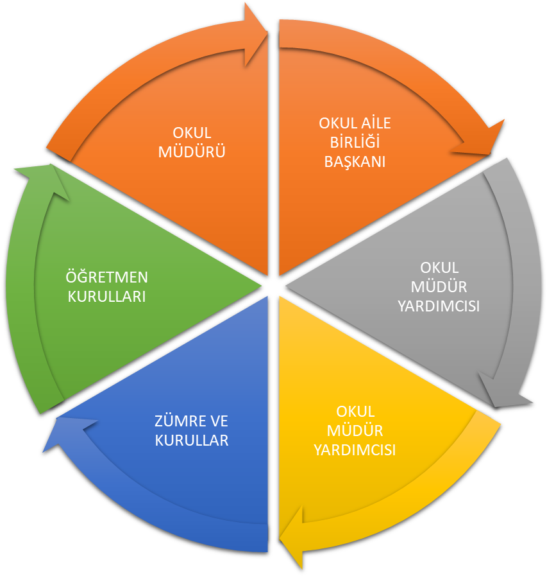

Paydaş anketlerine ilişkin ortaya çıkan temel sonuçlara altta yer verilmiştir * :

Öğretmen Anketi Sonuçları:
YUNUS EMRE ANAOKULU MÜDÜRLÜĞÜ STRATEJİK PLANI (2019-2023)
“ÖĞRETMEN GÖRÜŞ VE DEĞERLENDİRMELERİ” ANKET FORMU
Yunus Emre Anaokulu Müdürlüğü 2019–2023 Stratejik Plan hazırlıkları çerçevesinde, idarenin geleceğinin şekillendirilmesinde paydaşların katkılarının beklendiği bu çalışmada kurumun mevcut durumuna ve gelecekte öngördüklerine yönelik görüş ve değerlendirmeleri büyük önem taşımaktadır. Ankette yer alan sorular, paydaş analizinde yer alması öngörülen konu başlıklarını içerecek şekilde düzenlenmiştir.
Bu anketin gerçekleştirilmesindeki amaç, kurumumuzun stratejik planı hazırlanırken sizlerin görüşleriyle sorunları, iyileştirmeye acık alanları tespit etmek ve çözüme yönelik stratejiler geliştirmektir. Emek ve katkılarınız için şimdiden teşekkür ederim.
Mustafa BEKER
Okul Müdürü
Sıra No |  | MADDELER |  | KATILMA DERECESİ
 |  |  |  | Kesinlikle Katılıyorum | Katılıyorum | Kararsızım | Kısmen Katılıyorum | Katılmıyorum
1 |  | Okulumuzda alınan kararlar, çalışanların katılımıyla alınır. |  | 5 | 2 | 0 | 0 | 0
2 |  | Kurumdaki tüm duyurular çalışanlara zamanında iletilir. |  | 6 | 1 | 0 | 0 | 0
3 |  | Her türlü ödüllendirmede adil olma, tarafsızlık ve objektiflik esastır. |  | 5 | 2 | 0 | 0 | 0
4 |  | Kendimi, okulun değerli bir üyesi olarak görürüm. |  | 5 | 2 | 0 | 0 | 0
5 |  | Çalıştığım okul bana kendimi geliştirme imkânı tanımaktadır. |  | 5 | 2 | 0 | 0 | 0
6 |  | Okul, teknik araç ve gereç yönünden yeterli donanıma sahiptir. |  | 4 | 1 | 1 | 1 | 0
7 |  | Okulda çalışanlara yönelik sosyal ve kültürel faaliyetler düzenlenir. |  | 3 | 4 | 0 | 0 | 0
8 |  | Okulda öğretmenler arasında ayrım yapılmamaktadır. |  | 6 | 1 | 0 | 0 | 0
9 |  | Okulumuzda yerelde ve toplum üzerinde olumlu etki bırakacak çalışmalar yapmaktadır. |  | 5 | 2 | 0 | 0 | 0
10 |  | Yöneticilerimiz, yaratıcı ve yenilikçi düşüncelerin üretilmesini teşvik etmektedir. |  | 5 | 2 | 0 | 0 | 0
11 |  | Yöneticiler, okulun vizyonunu, stratejilerini, iyileştirmeye açık alanlarını vs. çalışanlarla paylaşır. |  | 5 | 2 | 0 | 0 | 0
12 |  | Okulumuzda sadece öğretmenlerin kullanımına tahsis edilmiş yerler yeterlidir. |  | 4 | 1 | 2 | 0 | 0
13 |  | Alanıma ilişkin yenilik ve gelişmeleri takip eder ve kendimi güncellerim. |  | 6 | 1 | 0 | 0 | 0
14 | Okulumuzun Olumlu (başarılı) ve Olumsuz (başarısız) Yönlerine İlişkin Görüşleriniz.
 |  | Olumlu (Başarılı) yönlerimiz | Olumsuz (başarısız) yönlerimiz
 | 1 | Güven ortamı ve İşbirliğine açık olması, güleryüzlü ve ortak karar alınması | Öğrencilerin oynayabileceği, kullanıma uygun bir bahçe düzenlemesinin olmaması, bahçenin küçük ve yetersiz kalması
 | 2 | Değişime-gelişime açık olması, personelin birbiriyle uyum içinde çalışması | Bir konferans salonu olmaması
 | 3 | Öğretmenlerin fikirlerini açıkça söyleyebilmesi ve öğretmenler arasında birlik olması | Öğretmenler odasının olmaması
 | 4 | Okulun öğrenci sayısının her geçen yıl artması ve öğretmenlerin çocuklarla elinden geldiği kadar ilgilenmesi | Kaynaştırma öğrencilerine verilecek eğitim açısından öğretmenlerimizin yeterli donanıma sahip olmaması ve öğrenme ortamlarının desteksiz olması

YUNUS EMRE ANAOKULU MÜDÜRLÜĞÜ STRATEJİK PLANI (2019-2023)
“VELİ GÖRÜŞ VE DEĞERLENDİRMELERİ” ANKET FORMU
Yunus Emre Anaokulu Müdürlüğü 2019–2023 Stratejik Plan hazırlıkları çerçevesinde, idarenin geleceğinin şekillendirilmesinde paydaşların katkılarının beklendiği bu çalışmada kurumun mevcut durumuna ve gelecekte öngördüklerine yönelik görüş ve değerlendirmeleri büyük önem taşımaktadır. Ankette yer alan sorular, paydaş analizinde yer alması öngörülen konu başlıklarını içerecek şekilde düzenlenmiştir.
Bu anketin gerçekleştirilmesindeki amaç, kurumumuzun stratejik planı hazırlanırken sizlerin görüşleriyle sorunları, iyileştirmeye acık alanları tespit etmek ve çözüme yönelik stratejiler geliştirmektir. Emek ve katkılarınız için şimdiden teşekkür ederim.
Mustafa BEKER
Okul Müdürü

Sıra No |  | MADDELER |  | KATILMA DERECESİ
 |  |  |  | Kesinlikle Katılıyorum | Katılıyorum | Kararsızım | Kısmen Katılıyorum | Katılmıyorum
1 |  | İhtiyaç duyduğumda okul çalışanlarıyla rahatlıkla görüşebiliyorum. |  | 60 | 17 | 7 | 5 | 4
2 |  | Bizi ilgilendiren okul duyurularını zamanında öğreniyorum. |  | 57 | 23 | 7 | 4 | 2
3 |  | Öğrencimle ilgili konularda okulda rehberlik hizmeti alabiliyorum. |  | 28 | 21 | 18 | 17 | 9
4 |  | Okula ilettiğim istek ve şikâyetlerim dikkate alınıyor. |  | 70 | 17 | 3 | 2 | 1
5 |  | Öğretmenler yeniliğe açık olarak derslerin işlenişinde çeşitli yöntemler kullanmaktadır. |  | 68 | 15 | 3 | 4 | 3
6 |  | Okulda yabancı kişilere karşı güvenlik önlemleri alınmaktadır. |  | 59 | 13 | 7 | 11 | 2
7 |  | Okulda bizleri ilgilendiren kararlarda görüşlerimiz dikkate alınır. |  | 60 | 14 | 8 | 9 | 2
8 |  | E-Okul Veli Bilgilendirme Sistemi ile okulun internet sayfasını düzenli olarak takip ediyorum. |  | - | - | - | - | -
9 |  | Çocuğumun okulunu sevdiğini ve öğretmenleriyle iyi anlaştığını düşünüyorum. |  | 70 | 15 | 3 | 3 | 2
10 |  | Okul, teknik araç ve gereç yönünden yeterli donanıma sahiptir. |  | 49 | 17 | 9 | 8 | 10
11 |  | Okul her zaman temiz ve bakımlıdır. |  | 57 | 11 | 7 | 11 | 7
12 |  | Okulun binası ve diğer fiziki mekânlar yeterlidir. |  | 53 | 18 | 6 | 9 | 7
13 |  | Okulumuzda yeterli miktarda sanatsal ve kültürel faaliyetler düzenlenmektedir. |  | 60 | 11 | 6 | 10 | 6
14 | Okulumuzun Olumlu (başarılı) ve Olumsuz (başarısız) Yönlerine İlişkin Görüşleriniz.
 |  | Olumlu (Başarılı) yönlerimiz | Olumsuz (başarısız) yönlerimiz
 | 1 | Çocuklarla güzel ilgilenilmesi, öğretmenlerin güleryüzlü ve çocukları yalnız bırakmaması, çocukların gelişimine olumlu katkı sağlamaları | Beslenmenin her gün sıra ile veli tarafından getirilmemesi
 | 2 | Öğretmenlerin kaliteli, başarılı ve okulun güvenilir bir okul olması, veli görüşlerinin dikkate alınması | Okul bahçesinde oyun alanlarının olmaması
 | 3 | Devlet okulu olmasına rağmen başarı olarak özel okullardan daha iyi olması. | Etkinlik odalarının yetersiz olması
 | 4 | Etkinlikler yönünden farklı ve çeşitli olması, eğitimin iyi olması | Öğrenci giriş ve çıkış kalabalıklığı
 | 5 | Okulun ve öğretmenlerin sorumluluk sahibi olması
 | 6 | Temiz ve bakımlı olması

GZFT (Güçlü, Zayıf, Fırsat, Tehdit) Analizi *
Okulumuzun temel istatistiklerinde verilen okul künyesi, çalışan bilgileri, bina bilgileri, teknolojik kaynak bilgileri ve gelir gider bilgileri ile paydaş anketleri sonucunda ortaya çıkan sorun ve gelişime açık alanlar iç ve dış faktör olarak değerlendirilerek GZFT tablosunda belirtilmiştir. Dolayısıyla olguyu belirten istatistikler ile algıyı ölçen anketlerden çıkan sonuçlar tek bir analizde birleştirilmiştir.
Kurumun güçlü ve zayıf yönleri donanım, malzeme, çalışan, iş yapma becerisi, kurumsal iletişim gibi çok çeşitli alanlarda kendisinden kaynaklı olan güçlülükleri ve zayıflıkları ifade etmektedir ve ayrımda temel olarak okul müdürü/müdürlüğü kapsamından bakılarak iç faktör ve dış faktör ayrımı yapılmıştır.

İçsel Faktörler *
Güçlü Yönler
Öğrenciler | Öğrencilerin okula severek ve isteyerek gelmesi, devamsız gelen öğrencilerin az olması, sınıf mevcutlarının sınıf kapasitesine uygun olması
Çalışanlar | -Kadronun tam olması,  -Okul çalışanlarının genç ve dinamik olması,  -Öğrenmeye,değişime ve gelişime açık olması,  -Öğrenciler arasında olumlu enerji aktarımına sahip onların iç dünyasına ve ruh sağlığına olumlu etki eden, akademik beceriler kazandırmakla sınırlı kalmayıp olumlu değerleri de kazandırabilen, öğrencilerin bireysel özelliklerini ve gündemini takip ederek onların düşünme gücüne, yaratıcılıklarını geliştirici etkinlikler hazırlama yönelimine sahiptirler.
Veliler | Velilerle işbirliğinin yapılması ve aile katılımlarının olması
Bina ve Yerleşke | Trafik yoğunluğunun az olması
Donanım | Okulumuzda toplanan aidatlarla eksik ve yetersiz olan malzemelerin tamamlanmaya çalışılması
Bütçe | Okulumuzda aidatlarla karşılanmakta.
Yönetim Süreçleri | Kurum yöneticilerinin günümüzün değişen gelişim ve yeniliklerine açık ve yatkın olması
İletişim Süreçleri | Alınan tüm kararlarda idare-öğretmen-veli görüşlerinin göz önünde bulundurulması

Zayıf Yönler
Öğrenciler | Okulumuzda özel eğitim öğretmeni bulunamadığından dolayı kaynaştırma öğrencilerimizin eğitimine öğretmenlerimizin yetersiz kalması
Çalışanlar | Güvenlik görevlisi bulunamaması,
Veliler | -Velilerin eğitim düzeyleri ve sosyo-ekonomik yapısından dolayı veli-öğrenci-öğretmen arasında sorunların oluşabilmesi
Bina ve Yerleşke | Bulunduğu yerleşkenin dar bir alanda olması, açık hava oyun alanının ve çevre düzenlemesinin olmaması
Donanım | Okul içi zemin döşemelerinin sağlığa elverişsiz olması
Bütçe | -OAB ve sivil toplum kuruluşlarından yeteri kadar destek alınamaması  - Okulun zorunlu ihtiyaçlarının kendi bütçesinden karşılamada zorlanması
Yönetim Süreçleri | Rehber öğretmenin olmamasından dolayı Rehberlik çalışmalarının etkili ve verimli olmaması
İletişim Süreçleri | Proje vb. faaliyetlere katılımın az olması

Dışsal Faktörler *

Fırsatlar
Politik | MEB’İN eğitim vizyonu konusundaki yeni bakış açıları
Ekonomik
Sosyolojik | -İdareci ve personel ilişkilerimizin güçlü olması,değişime açık olması  - Genç ve dinamik bir öğretmen kadromuzun olması,  -Proje çalışmaları
Teknolojik | -Gelişen bilgi ve teknolojinin kullanılması
Mevzuat-Yasal
Ekolojik | Okul ve çevresinin trafik yoğunluğunun az olması

Tehditler
Politik
Ekonomik | -Okulun bulunduğu çevrede veli profilinin genel olarak sosyo-ekonomik düzeylerinin düşük olması
Sosyolojik | -İkili Öğretimde sabah grubunun çıkış ve öğle grubunun giriş saatinin aynı anda çakışarak yoğun olması ve aksaklıklar yaşanması  - Okulun ikili sistem olması nedeniyle çalışanların çalışma sürelerinin artması,  - Bulunduğu konumda çevre itibariyle güvenlik sorunu olması.  - Çoğu velinin bilinçsiz tutumu  -Veliler içinde parçalanmış ailelerin ve aile içi sorunların olması.  --Velilerin, “doğru ana-baba tutumları” konusundaki eğitimlerinin yetersizliği.  -Velilerin okulöncesi eğitimi farklı tanımlaması  -Okulun mevcudunun sürekli artması böylece derslik yetersizliği oluşturabilmesi
Teknolojik | -Medyanın çocuklar üzerindeki olumsuz etkileri.  -Medyanın eğitici görevini yerine getirememesi
Mevzuat-Yasal | Okulun olanaklarıyla okulöncesi eğitim programının tam olarak uyuşmaması
Ekolojik | Bulunduğu yerleşkede bahçe alanının küçük olması ve dolayısıyla bahçe oyuncakları için yetersiz kalması ayrıca bulunduğu konumun çevre itibariyle güvenlik tehdidi oluşturması.

Gelişim ve Sorun Alanları
Gelişim ve sorun alanları analizi ile GZFT analizi sonucunda ortaya çıkan sonuçların planın geleceğe yönelim bölümü ile ilişkilendirilmesi ve buradan hareketle hedef, gösterge ve eylemlerin belirlenmesi sağlanmaktadır.
Gelişim ve sorun alanları ayrımında eğitim ve öğretim faaliyetlerine ilişkin üç temel tema olan Eğitime Erişim, Eğitimde Kalite ve kurumsal Kapasite kullanılmıştır. Eğitime erişim, öğrencinin eğitim faaliyetine erişmesi ve tamamlamasına ilişkin süreçleri; Eğitimde kalite, öğrencinin akademik başarısı, sosyal ve bilişsel gelişimi ve istihdamı da dâhil olmak üzere eğitim ve öğretim sürecinin hayata hazırlama evresini; Kurumsal kapasite ise kurumsal yapı, kurum kültürü, donanım, bina gibi eğitim ve öğretim sürecine destek mahiyetinde olan kapasiteyi belirtmektedir.

1.TEMA: EĞİTİM VE ÖĞRETİME ERİŞİM
1. | Okulun; özel eğitime(kaynaştırma) ihtiyaç duyan bireylere verilecek eğitim açısından uygunluğu ve öğrenme ortamlarının desteksiz kalması, öğretmenlerin bu konuda donanım olarak yetersiz kalması.

2.TEMA: EĞİTİMDE KALİTE

3.TEMA: KURUMSAL KAPASİTE
1 | Öğrencilerin oynayabileceği, kullanıma uygun bir bahçe düzenlemesinin olmaması
2 | Öğretmenler odası ve konferans salonunun olmaması
3 | Beslenmenin her gün sıra ile veli tarafından getirilmemesi
4 | Etkinlik odalarının yetersiz olması
5 | Öğrenci giriş-çıkış kalabalıklığı
6 | Okul bahçesinin kullanım için yetersiz ve küçük olması

BÖLÜM III: MİSYON, VİZYON VE TEMEL DEĞERLER

Okul Müdürlüğümüzün Misyon, vizyon, temel ilke ve değerlerinin oluşturulması kapsamında öğretmenlerimiz, öğrencilerimiz, velilerimiz, çalışanlarımız ve diğer paydaşlarımızdan alınan görüşler, sonucunda stratejik plan hazırlama ekibi tarafından oluşturulan Misyon, Vizyon, Temel Değerler; Okulumuz üst kuruluna sunulmuş ve üst kurul tarafından onaylanmıştır.

MİSYONUMUZ *
Doğru başlangıç ve farklı yaklaşımların benimsendiği
Okulunu seven
Paylaşmayı bilen
Sorun çözebilen
Karar verebilen
Öğrenmeyi bilen
Sorumluluk, Hoşgörü, Yardımlaşma, Dayanışma duygusu gelişmiş
Mutlu
Güvenli
Sağlıklı
Başarılı
Kendini ifade edebilen
Çocuklar yetiştirmek
ve
Mesleki gücümüzü
çocuktan yana kullanmak

VİZYONUMUZ *
Milli ve manevi değerlere bağlı; özünü kaybetmeden tüm yeniliklere açık, paylaşarak, yaparak-yaşayarak öğrenen, kendi öz benliklerini bulacağı güvenli bir eğitim ve kültür yuvası olmak.

TEMEL DEĞERLERİMİZ *
1-Atatürk İlke ve İnkilaplarına bağlıyız.
2-Ülkemizin geleceğinden sorumluyuz.
3- Görevlerimizi yerine getirirken objektiflik ilkesini uygularız,
4-Tüm ilişkilerde insana saygı esasını uygular; çalışan ve hizmet alanların beklenti duygu ve düşüncelerine değer veririz, kurumda çalışan herkesin katılımı ile sürecin devamlı olarak iyileştirileceğine ve geliştirileceğine inanırız.
5- Sağlıklı bir çalışma ortamı içerisinde çalışanları tanıyarak fikirlerine değer verir ve işimizi önemseriz.
6- Kurumsal ve bireysel gelişmenin “Sürekli Eğitim ve İyileştirme” anlayışının uygulanması sonucu gerçekleşeceğine inanırız ve bu doğrultuda eğitim ve iyileştirme çıktılarını en etkin şekilde değerlendiririz.
7-Kendimizi geliştirmeye önem verir, yenilikçi fikirlerden yararlanırız.
8- Kurumda çalışmaların bilimsel veriler doğrultusunda ve mevzuata uygun olarak gerçekleştirildiğinde başarı sağlanacağına inanırız,
9-Görev dağılımı ve hizmet sunumunda adil oluruz ve çalışanların kurum katkısını tanıyıp takdir ederiz.
10- Hizmet sunmada en hızlı şekilde sonuca varmayı ilke ediniriz.
11-Öğrenme problemi olan öğrencilerimiz için özel destek programları hazırlarız.
12-Biz, birbirimize ve kendimize güveniriz.
13-Öğrencilerimiz, bütün çalışmalarımızın odak noktasıdır.
14-Okul-aile-öğrenci ilişkilerine zorlaştırıcı değil kolaylaştırıcı açıdan bakarız.
15-Öğrenci iş ve işlemlerinde zamanın ekonomik kullanılmasını sağlarız.

BÖLÜM IV: AMAÇ,HEDEF VE EYLEMLER

TEMA I: EĞİTİM VE ÖĞRETİME ERİŞİM
Eğitim ve öğretime erişimde özel eğitime ihtiyaç duyan bireylerin eğitime erişimi olarak ele alınmaktadır.
Stratejik Amaç 1: Özel Eğitime İhtiyaç Duyan Bireylere bireysel ilgi ve ihtiyaçları doğrultusunda eğitim verebilmek.

Stratejik Hedef 1.1. Okulumuz kaynaştırma öğrencilerine tanılanmış özelliğine uygun istendik davranış kazandırmak

Performans Göstergeleri
No | PERFORMANS  GÖSTERGESİ | Mevcut |  | HEDEF
No | PERFORMANS  GÖSTERGESİ | 2018 | 2019 |  | 2020 | 2021 | 2022 | 2023
PG.1.1.a | Okulun; özel eğitime(kaynaştırma) ihtiyaç duyan bireylere verilecek eğitim açısından uygunluğu ve öğrenme ortamlarının desteklenmesi (0-1) | 0 | %10 |  | %20 | %25 | %35 | %45

Eylemler*

No | Eylem İfadesi | Eylem Sorumlusu | Eylem Tarihi
1.1.1. | Eğitim ve öğretimin okulumuzun kaynaştırma öğrencilerine uygun hale getirilebilmesi ve bu konuda öğretmenlerimizin yeterli donanıma sahip olabilmesi için açılacak özel eğitim kurslarına yönlendirilmesi | Okul İdaresi ve Öğretmenler | Kursların açıldığı tarihlerde

TEMA II: EĞİTİM VE ÖĞRETİMDE KALİTENİN ARTIRILMASI
Eğitim ve öğretimde kalitenin artırılması başlığı esas olarak eğitim ve öğretim faaliyetinin hayata hazırlama işlevinde yapılacak çalışmaları kapsamaktadır.
Bu tema altında ders araç-gereçleri, öğretim yöntem ve teknikleri vb. faaliyetler yer almaktadır.

Stratejik Amaç 2 : Ders araç-gereçlerini çeşitlendirebilmek

Stratejik Hedef 2.1 :Okulumuzda planlanan süre sonunda ders araç-gereçlerini farklılaştırılarak zenginleştirmek
Performans Göstergeleri
No | PERFORMANS  GÖSTERGESİ | Mevcut |  | HEDEF
No | PERFORMANS  GÖSTERGESİ | 2018 | 2019 |  | 2020 | 2021 | 2022 | 2023
PG.2.1.a | Öğrencilerimizin düşünme becerilerini ve yaratıcılıklarını geliştirmeye yönelik uygun ders-araç gereçlerinin oluşturulması | %60 | %70 |  | %75 | %80 | %85 | %90

Eylemler

No | Eylem İfadesi | Eylem Sorumlusu | Eylem Tarihi
2.1.1. | Okulumuzda öğrencilerimizin düşünme becerilerini geliştirici ve yaratıcılıklarını keşfetmeye yönelik oyuncakların, materyallerin yer aldığı akıl oyunları odası oluşturmak | Okul İdaresi-Öğretmenler | Eğitim-öğretim yılı süreci içerisinde

Stratejik Amaç 3: Öğretim yöntem-tekniklerini geliştirebilmek

Stratejik Hedef 3.1 :Problem çözmeye yönelik yaratıcı düşünme becerilerini geliştirmek
Performans Göstergeleri
No | PERFORMANS  GÖSTERGESİ | Mevcut |  | HEDEF
No | PERFORMANS  GÖSTERGESİ | 2018 | 2019 |  | 2020 | 2021 | 2022 | 2023
PG.3.1.a | Sınıf İçerisinde problem çözmeye yönelik durumlar oluşturularak çocukların beyin fırtınası yöntemiyle yaratıcılıklarını kullanarak materyaller oluşturulması(ders araç-gereçleri, eğitici oyuncak vb.) | %60 | %70 |  | %75 | %80 | %85 | %90
Eylemler

No | Eylem İfadesi | Eylem Sorumlusu | Eylem Tarihi
3.1.1 | Velilerimizi de sürece dahil ederek; doğal malzemeler ve günlük hayatta kullandığımız artık materyaller ile sınıflarımızda yaratıcı bakış açısını geliştirici; eğitici oyuncaklar, zeka oyunları ve özgün ürün tasarlamak | Öğretmenler –Veliler-Öğretmenler | Eğitim-öğretim yılı süreci içerisinde

TEMA III: KURUMSAL KAPASİTE
Eğitim ve öğretim faaliyetlerinin daha nitelikli olarak verilebilmesi için okulumuzun kurumsal kapasitesi güçlendirilecektir.

Stratejik Amaç 4: Okulumuz eğitim ortamlarının iyileştirilerek yararlanılabilir düzeye getirebilmek

Stratejik Hedef 4.1 Bahçe ve çevre düzenlemesi yapılarak eğitim ortamı ve fiziki mekanları güzelleştirmek

Performans Göstergeleri
No | PERFORMANS  GÖSTERGESİ | Mevcut |  | HEDEF
No | PERFORMANS  GÖSTERGESİ | 2018 | 2019 |  | 2020 | 2021 | 2022 | 2023
PG.4.1.a | Okul bahçesinin öğrencilerimizin yararlanabileceği hale getirilmesi | %0 | %20 |  | %40 | %60 | %70 | %90

Eylemler*

No | Eylem İfadesi | Eylem Sorumlusu | Eylem Tarihi
4.1.1 | Okulumuz öğrencilerinin açık hava aktivitelerinden yararlanabilmesi için bahçe oyuncaklarının alınması ve oyun alanları oluşturularak zenginleştirilmesi | Okul İdaresi-Okul Aile Birliği | Eğitim öğretim yılı süreci içerisinde
Stratejik Amaç 5 : Okulumuzun; eğitim ortamları, fiziki mekanları, kaynak ve ekipmanları ile üstün kalite standartlarını yakalayabilmek

Stratejik Hedef 5.1. Okulumuzun eğitim ortamlarının fiziki yapısı kalitesini artırarak sağlıklı ve etkin kullanımını sağlamak
Stratejik Hedef 5.2. Okulumuzda eğitimde yararlanılan materyalleri zenginleştirmek
Performans Göstergeleri
No | PERFORMANS  GÖSTERGESİ | Mevcut |  | HEDEF
No | PERFORMANS  GÖSTERGESİ | 2018 | 2019 |  | 2020 | 2021 | 2022 | 2023
PG. 5.1.a | Okul içi iç cephe ve zemin yapı çalışmaları yapılması | %10 | %30 |  | %60 | %70 | %85 | %95
PG. 5.1.b | Okulumuz materyal ,malzeme donanımının zenginleştirilmesi | %70 | %75 |  | &80 | %85 | %90 | %95

Eylemler*

No | Eylem İfadesi | Eylem Sorumlusu | Eylem Tarihi
5.1.1 | Okul içi yer zemin döşemelerinin parkeye çevrilmesi ve iç cephenin yenilenmesi | Okul idaresi-Okul Aile Birliği | Yaz dönemi
5.1.2 | Okulumuzda eğitim için yararlanılan eşyaların, malzemelerin,materyallerin yenilenme durumuna göre sağlığa uygun ve üst kalite seviyesinde yenilenmesi ve zenginleştirilmesi | Okul İdaresi-Tüm Öğretmenler | Eğitim-öğretim yılı süreci içerisinde
Stratejik Amaç 6. İş Sağlığı ve Güvenliği ile ilgili riskleri en aza indirmek

Stratejik Hedef 6.1 İş Sağlığı ve Güvenliği ile ilgili riskleri zamanında tespit ederek en kısa sürede ortadan kaldırmak

Performans Göstergeleri
No | PERFORMANS  GÖSTERGESİ | Mevcut |  | HEDEF
No | PERFORMANS  GÖSTERGESİ | 2018 | 2019 |  | 2020 | 2021 | 2022 | 2023
PG.6.1.a | Tespit edilen risk sayısı | 0 | 4 |  | 5 | 6 | 7 | 8
PG.6.1.a | Ortadan kaldırılan risk sayısı | 0 | 2 |  | 3 | 4 | 5 | 6

Eylemler

No | Eylem İfadesi | Eylem Sorumlusu | Eylem Tarihi
6.1.1. | Her sene başında Risk Değerlendirmesi yapılarak risk faktörlerinin belirlenmesi | Okul İdaresi,  Tüm Öğretmenler | Eğitim-öğretim yılı süreci içerisinde
6.1.2 | Belirlenen risk faktörlerinin ortadan kaldırılması için gerekli çalışmalar yapılması | Okul İdaresi,  Tüm Öğretmenler | Eğitim-öğretim yılı süreci içerisinde

BÖLÜM V: MALİYETLENDİRME

2019–2023 Stratejik Planı Faaliyet/Proje Maliyetlendirme Tablosu

Kaynak Tablosu | 2019 | 2020 | 2021 | 2022 | 2023 | Toplam
Genel Bütçe | 50.400 | 56.000 | 61.600 | 67.200 | 72.800 | 308.000
Valilikler ve Belediyelerin Katkısı | - | - | - | - | - | -
Diğer (Okul Aile Birlikleri) | - | 150 | 200 | 250 | 300 | 900
TOPLAM

VI. BÖLÜM: İZLEME VE DEĞERLENDİRME
Okulumuz Stratejik Planı izleme ve değerlendirme çalışmalarında 5 yıllık Stratejik Planın izlenmesi ve 1 yıllık gelişim planın izlenmesi olarak ikili bir ayrıma gidilecektir.
Stratejik planın izlenmesinde 6 aylık dönemlerde izleme yapılacak denetim birimleri, il ve ilçe millî eğitim müdürlüğü ve Bakanlık denetim ve kontrollerine hazır halde tutulacaktır.
Yıllık planın uygulanmasında yürütme ekipleri ve eylem sorumlularıyla aylık ilerleme toplantıları yapılacaktır. Toplantıda bir önceki ayda yapılanlar ve bir sonraki ayda yapılacaklar görüşülüp karara bağlanacaktır.

